Montréal, le 8 septembre 2020

Chers membres,

Comme elle a été éprouvante, l’année 2020.

La crise sanitaire a bouleversé nos habitudes de vie, transformant complètement notre rapport à la normalité. Pour nous protéger, nous avons dû nous adapter rapidement à tous ces nouveaux changements arrivés brusquement dans nos vies. Pour nous protéger, pour protéger nos proches, notre famille, nos petits-enfants.

À travers cette redéfinition de notre quotidien, nous avons été contraints de mettre sur pause bon nombre d’activités de loisirs qui nous faisaient le plus grand bien. Qui nous permettaient de socialiser, de bouger, de garder la forme, d’aérer notre esprit et d’évacuer notre stress. Dès la mi-mars, notre organisation a annulé tous ses loisirs et activités. Pour la première fois depuis 1992, la finale provinciale des Jeux FADOQ n’a pas eu lieu, une décision crève-cœur, bien que nécessaire.

Dans l’intervalle, les employés du Réseau FADOQ ont travaillé d’arrache-pied pour concevoir des façons de faire visant à reprendre nos activités dans le respect des consignes de la sécurité publique. Des guides ont ainsi été élaborés, et nos nouvelles méthodes ont reçu l’approbation du gouvernement du Québec.

Le temps est maintenant venu pour le Réseau FADOQ de joindre sa voix à celle de la ministre déléguée à l’Éducation et ministre responsable de la Condition féminine, Isabelle Charest, pour vous inviter à relancer l’activité physique. À profiter à nouveau des activités que nous mettons en place par le biais des différents regroupements régionaux et clubs FADOQ, tout en respectant les principes de distanciation sociale, bien évidemment.

Nous sommes tous d’ardents promoteurs des bienfaits du vieillissement actif. C’est une façon de maintenir et d’améliorer la qualité de vie des aînés tout en contribuant à briser l’isolement.

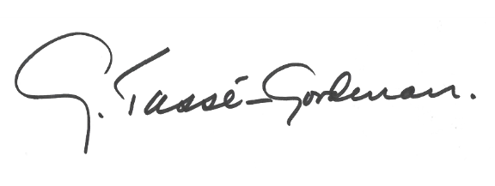
Alors, sortons. Soyons actifs. Mais puisque le virus est toujours présent, soyons prudents et agissons intelligemment dans le respect de nos nouvelles normes. Usons d’ingéniosité et de créativité pour bouger en toute sécurité.

Gisèle Tassé-Goodman,
Présidente du Réseau FADOQ

